МИНОБРНАУКИ РОССИИ

Федеральное государственное бюджетное образовательное учреждение высшего образования

НИЖЕГОРОДСКИЙ ГОСУДАРСТВЕННЫЙ ТЕХНИЧЕСКИЙ
УНИВЕРСИТЕТ им. Р.Е.АЛЕКСЕЕВА

Институт радиоэлектроники и информационных технологий
Кафедра информатики и систем управления

Лабораторная работа № 1 «Реализация пошаговых блок-схем алгоритмов» (наименование темы проекта или работы)

ПОЯСНИТЕЛЬНАЯ ЗАПИСКА
к отчету по лабораторной работе
Информатика и компьютерные технологии
(наименование дисциплины)

РУКОВОДИТЕЛЬ:
________________ ______Савкин А.Е.__ _
(подпись) (фамилия, и.,о.)

СТУДЕНТ:
________________ ___Калинина И.А.____
(подпись) (фамилия, и.,о.)

_____25ИСз-1_______
(шифр группы)

Работа защищена «___» ____________
С оценкой ________________________

Задание к выполнению лабораторной работы № 1
Реализация пошаговых блок-схем алгоритмов
Вариант 18
Задание на лабораторную работу:
Определить, является ли данный текст числом, записанным в десятичной системе счисления (т.е. состоит только из арабских цифр от 0 до 9).
Цель работы:
Научиться строить блок-схемы алгоритмов, выполнить задание по варианту.
Ход работы:
Блок-схема основного алгоритма:
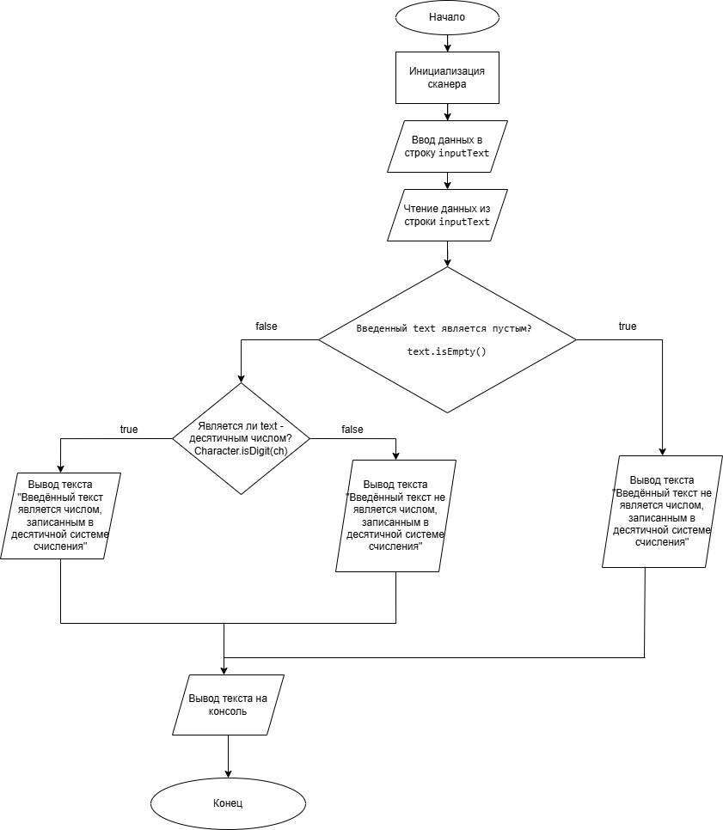
Алгоритм:
- Вводим текст в строку inputText
- Программа считывает введенный текст
- Вызываем вспомогательный алгоритм проверки числа
        - Проверяем введенный текст.
        - Если строка пустая, вывод текста «Введённый текст не является числом, записанным в десятичной системе счисления»
        - Если строка не пустая, то выходим на проверку текста на наличие цифр
          - Да: в строке весь введенный текст состоит из цифр, вывод текста «Введённый текст является числом, записанным в десятичной системе счисления»
          - Нет: в строке есть наличие других символов/пробелов, вывод текста «Введённый текст не является числом, записанным в десятичной системе счисления»
- Выводим полученный текст на консоль и выходим из программы.
Текст программы: 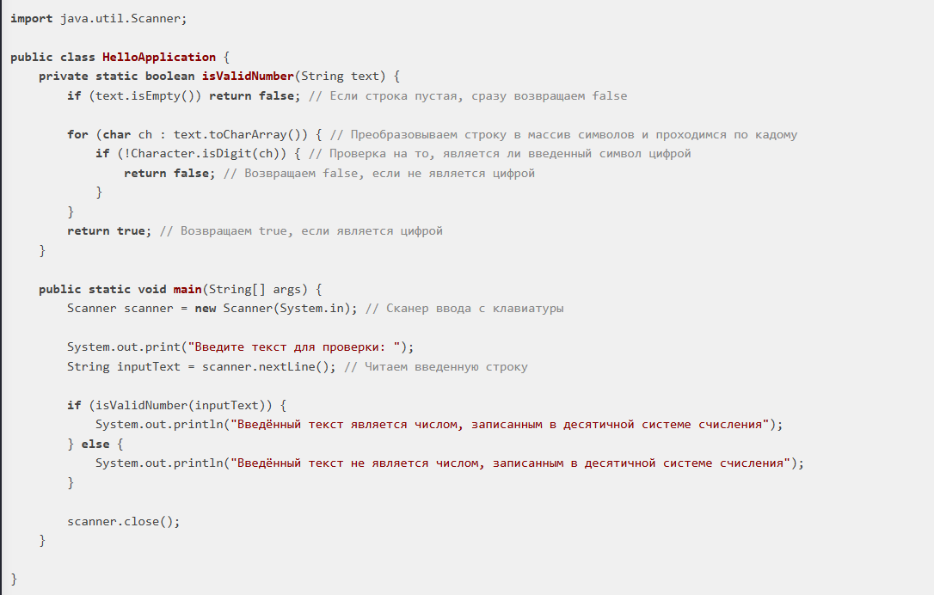
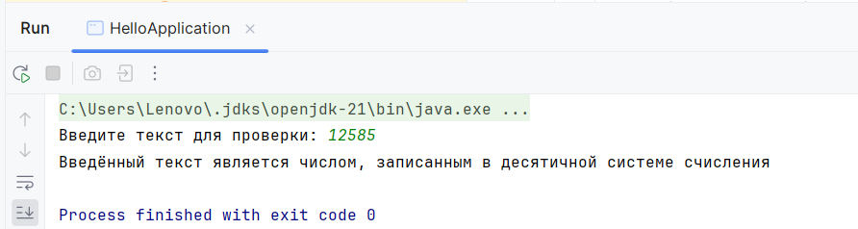
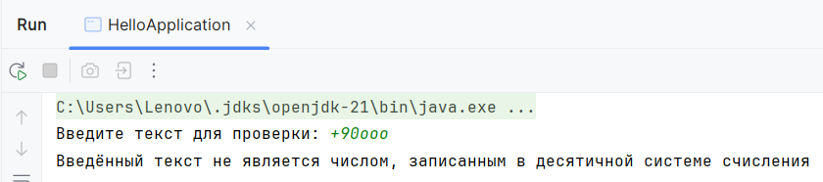

Вывод:
Научились строить блок-схемы алгоритмов, выполнили задание по варианту.

